Biserka, 4/4 (Kette nach rechts, Arme gestreckt nach vorne)
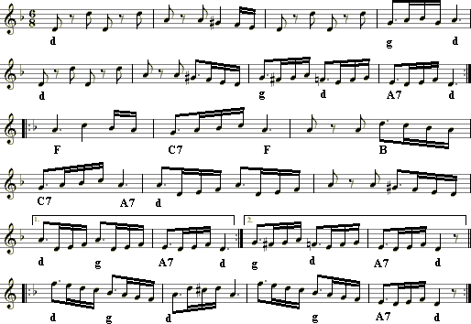
anhören
Rhythmus: lang, lang, kurz, kurz, lang
rechts, links vorne überkreuzen, rechts, links ran, rechts (oder Drehung nach rechts, loslassen!) /
links vor "verbeugen", rechts zurück, in Gegentanzrichtung: links, rechts ran, links (o. Drehung nach links) /

